|  |  |
| --- | --- |
| **春秋季秸秆焚烧火点遥感监测日报** | 第2020-130期  2020年10月08日 |
| 山东省生态环境监测中心 |

# *今日 多云转晴 9～24℃*

# 一、秸秆焚烧遥感监测结果

10月08日，利用葵花8号、VIIRS等卫星遥感监测山东省秸秆焚烧疑似火点共2个（不包括云覆盖下的火点信息），其中菏泽市郓城县1个，东明县1个。

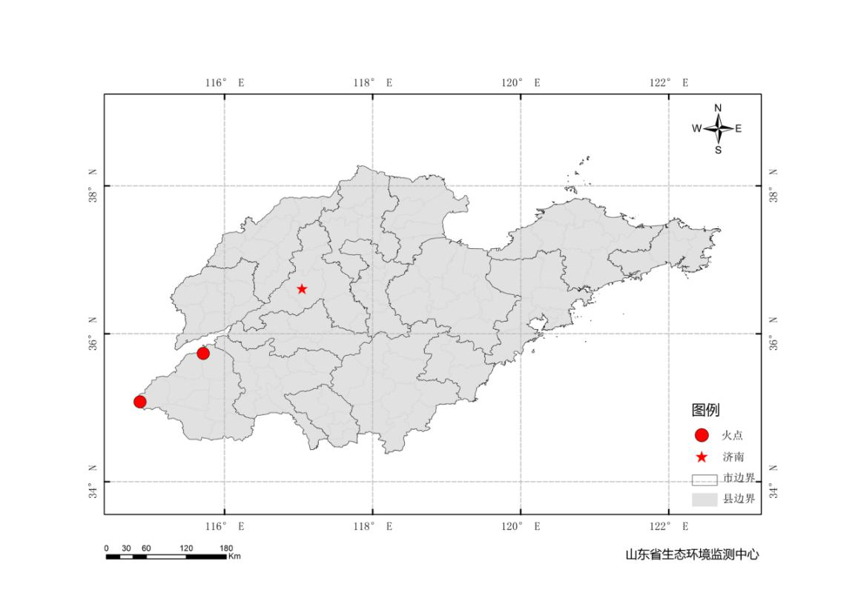

图1 全省秸秆焚烧遥感监测火点示意图

表1.遥感监测火点信息详情

|  |  |  |  |  |
| --- | --- | --- | --- | --- |
| **火点位置** | **火点编号** | **经度/°** | **纬度/°** | **数据源** |
| 菏泽市郓城县 | 2020100714063005 | 115.713 | 35.735 | VIIRS |
| 菏泽市东明县 | 2020100713300001 | 114.860 | 35.080 | 葵花8号 |

# 二、秸秆焚烧现场核实结果

10月08日，对菏泽市郓城县两处，东明县一处疑似火点开展野外核实工作，经核实确认为秸秆焚烧火点。详见以下图表。

表2.野外调查核实火点信息详情

|  |  |  |  |  |  |  |  |
| --- | --- | --- | --- | --- | --- | --- | --- |
| **火点位置** | **火点编号** | **经度/°** | **纬度/°** | **火点面积/m2** | **数据源** | **核实**  **方式** | **核实**  **日期** |
| 菏泽市郓城县杨庄集镇红门厂村北 | 2020100712243003 | 116.0277 | 35.6979 | 1300 | VIIRS | 人工、无人机 | 2020.10.08，11:00 |
| 菏泽市郓城县李集镇东潘庄村东 | 2020100714063005 | 115.7091 | 35.7467 | 3000 | VIIRS | 人工、无人机 | 2020.10.08，  13:10 |
| 菏泽市东明县长兴集乡李焕堂村西 | 2020100713300001 | 114.8858 | 35.1186 | 77400 | 葵花8号 | 人工 | 2020.10.08,  15:00 |

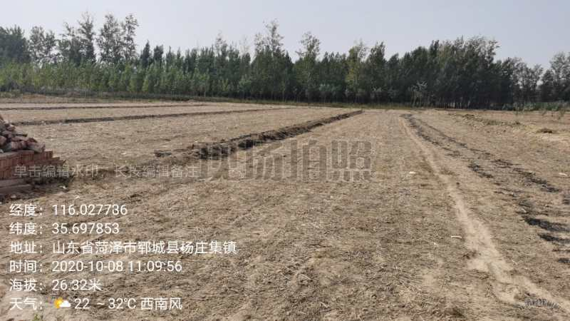

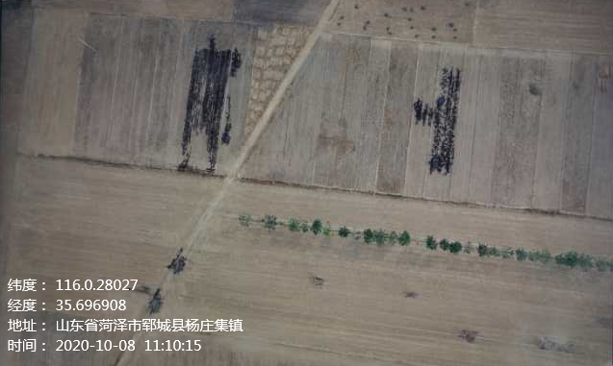

图2 郓城县火点野外核实现场

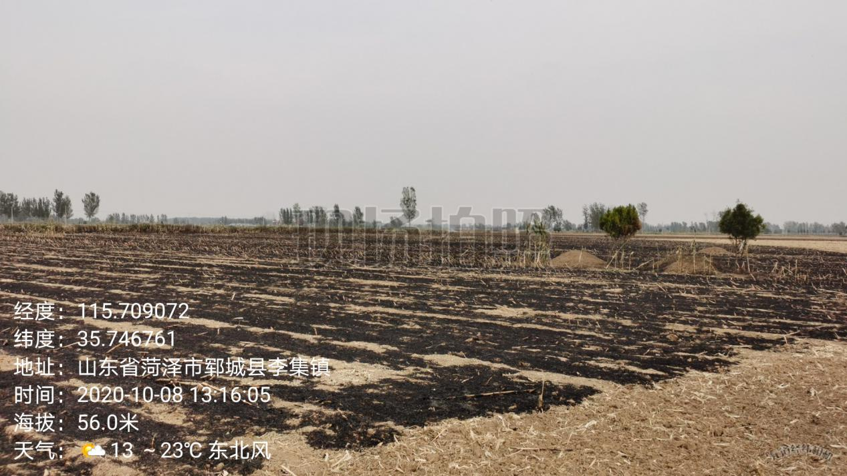

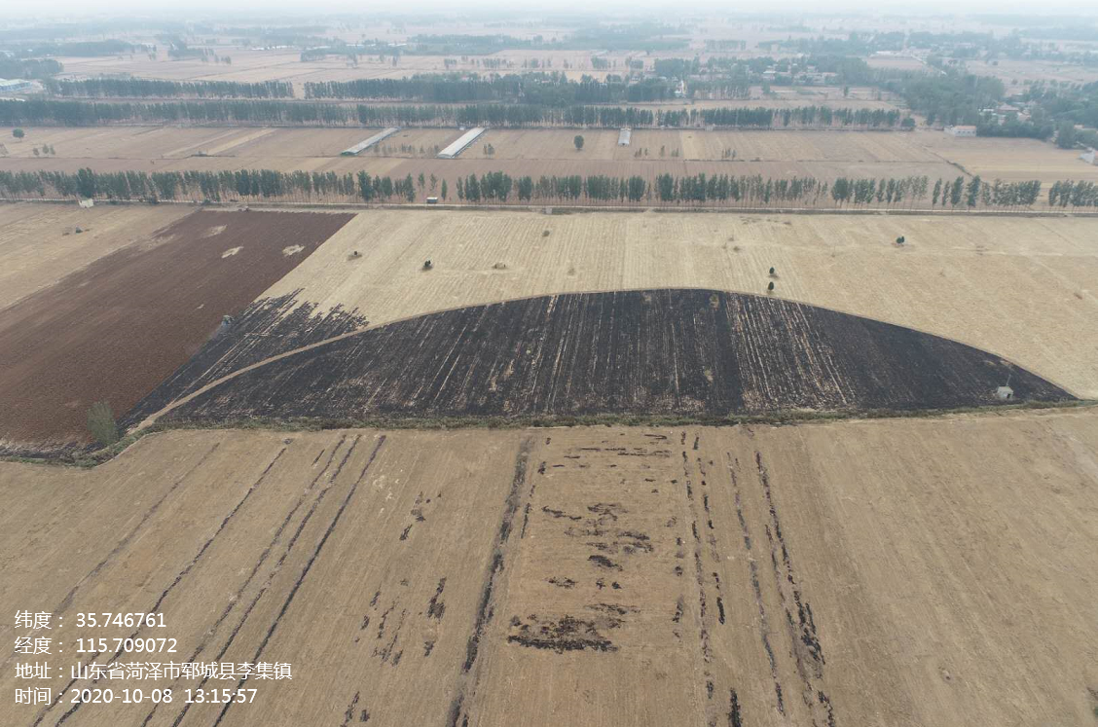

图3 郓城县火点野外核实现场

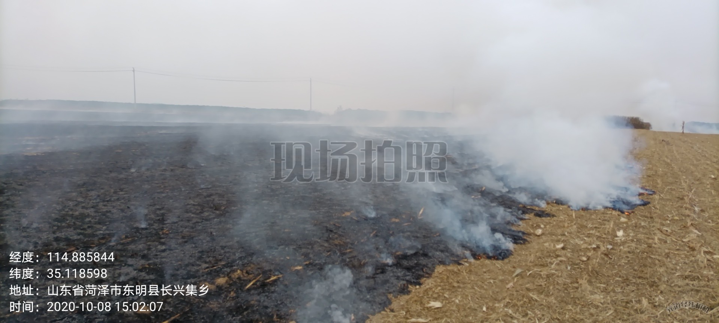

图4 东明县火点野外核实现场